MANAJEMEN KOAGULOPATI PADA PASIEN COVID-19
Novita Anggraeni^{1*}

ABSTRAK
World Health Organisation (WHO) telah menyatakan wabah Coronavirus 2019–20 sebagai Public Health Emergency of International Concern (PHEIC). Beberapa isu yang dikaitkan dengan COVID-19 adalah terjadinya badai sitokin dan gangguan koagulasi darah. Disregulasi kaskade koagulasi dan pembentukan gumpalan fibrin intra-alveolar merupakan temuan yang menonjol pada infeksi virus corona yang terkait dengan penyakit pernapasan berat dan telah dibuktikan pada model manusia dan hewan. Kasus ini menceritakan mengenai perempuan 66 tahun dengan COVID-19 dikonsulkan ke Departemen Anestesi RSUD Arifin Achmad Pekanbaru untuk rawatan intensif. Pasien mengeluhkan sesak nafas sejak 4 hari SMRS. Pasien mengalami peningkatan d-dimer. Pemberian antikoagulan dapat dipertimbangkan pada pasien COVID-19 dari saat perawatan hingga kepulangan pasien (35-42 hari).
Kata Kunci: Antikoagulan, COVID-19, D-Dimer, Hiperkoagulasi.

PENDAHULUAN
World Health Organisation (WHO) telah menyatakan wabah Coronavirus 2019–20 sebagai Public Health Emergency of International Concern (PHEIC).¹ Penyakit ini disebabkan oleh virus severe acute respiratory syndrome coronavirus 2 (SARS-CoV-2) yang sebelumnya disebut sebagai novel coronavirus 2019 (2019-nCoV).^{2,3}
Virus mengakses sel inang melalui angiotensin converting enzime-2 (ACE2). Angiotensin converting enzime-2 ditemukan di berbagai organ tubuh, tetapi paling banyak terdapat di sel alveolar tipe II paru. Hal ini menjelaskan mengapa paru-paru yang menjadi organ yang paling terpengaruh.⁴
Disregulasi kaskade koagulasi dan pembentukan gumpalan fibrin intra-alveolar merupakan temuan yang menonjol pada infeksi virus corona yang terkait dengan penyakit pernapasan berat dan telah dibuktikan pada model manusia dan hewan.⁵ Hal ini dapat dikaitkan dengan respons prothrombotik yang mencoba mencegah perdarahan alveolar difus, tetapi sebaliknya dapat mengakibatkan pembentukan gumpalan yang memberikan efek buruk dalam pemulihan dan luaran pasien.⁵
Data otopsi menunjukkan bahwa ada kerusakan alveolar difus eksudatif dengan kongesti kapiler yang berat akibat terjadinya gangguan koagulasi pada pasien COVID-19, misalnya emboli paru, edema paru, perdarahan alveolar, dan mikrotrombi pada kapiler alveolar.⁶ Laporan kasus dan litelatur review ini membahas mengenai manajemen gangguan koagulasi pada pasien dengan COVID-19.
ILUSTRASI KASUS
Perempuan 66 tahun dengan COVID-19 dikonsulkan ke Departemen Anestesi RSUD Arifin Achmad Pekanbaru untuk rawatan intensif. Pasien mengeluhkan sesak nafas sejak 4 hari SMRS. Pasien juga mengeluhkan batuk berdahak yang sulit dikeluarkan. Tidak ada demam. Hasil pemeriksaan fisik didapatkan pasien tampak sakit berat dengan GCS E4M6V5. Tekanan darah: 140/80 mmHg, nadi: 82 kali/menit, pernafasan: 28 kali/menit, saturasi O2: 99% menggunakan NRM 10 liter per menit, dan suhu 36,5ºC.
Pemeriksaan generalis dalam batas normal. Hasil pemeriksaan laboratorium didapatkan Hb: 12,0 g/dL, Ht: 38,0%, leukosit: 7,56 x 10³/ul, trombosit: 320 x 10³/ul, eritrosit: 4,36 x 10⁶/ul, SGOT 22 U/L, SGPT 33 U/L, CT: 7 detik, BT: 2 detik, PT: 14,3 detik, APTT: 32,9 detik, ureum: 17 mg/dl, creatinin: 0.60 mg/dl, D-Dimer: 2,8 mikrogram/mL, Na/K/Cl: 143/4,7/104.

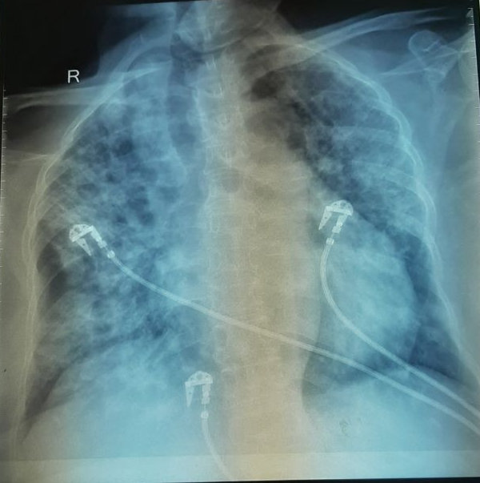
Gambar 1. Foto thorak pasien

Gambaran foto thorak pasien menunjukkan adanya pneumonia bilateral dengan gambaran ground glass opacity (GGO) yang khas mencirikan COVID-19. Gambaran GGO ini dapat menjadi prediktor gejala pasien, dimana semakin banyak gambaran GGO-nya, maka akan semakin berat pula gejalanya.⁷
Pasien diberikan deksametason 6 mg/24 jam, omeprazol 40 mg/12 jam, vitamin C 400 mg/24 jam, enoksaparin (Lovenox@) 1x0,6 mg, zink 20 mg 1 x1 tab, curcuma 3 x 1 tab, inbumin 3 x 1 tab, metilprednisolon 4 mg 3 x 1 tab, dan cetrizin 10 mg 1 x 1 tab. Pasien dipulangkan dalam kondisi perbaikan.
PEMBAHASAN
Kasus ini menceritakan mengenai pasien COVID-19 yang dikonsulkan untuk perawatan intensif. Pasien mengalami peningkatan D-Dimer. Penelitian Correa et al⁸ menunjukkan bahwa aPTT, PT, INR, dan fibrinogen pada pasien COVID-19 umumnya meningkat. Laporan Giannis et al⁵ tentang temuan klinis dan laboratorium pasien COVID-19 yang umumnya ditemukan adalah trombositopenia (36,2%), peningkatan D-dimer (46,4%), pemanjangan PT, dan disseminated intravascular coagulation (DIC). Gangguan koagulasi terjadi pada tahap awal infeksi COVID-19 dimana 43,5% pasien mengalami peningkatan D-Dimer dan 64,3% pasien mengalami peningkatan fibrinogen.⁹
Hubungan kausal dan dua arah antara inflamasi dan trombosis sudah banyak dijelaskan dalam berbagai penelitan. COVID-19 menyebabkan kondisi hiper pro-inflamasi yang dibuktikan dengan peninkatan kadar C-reactive protein (CRP), laktat dehidrogenase (LDH), feritin, interleukin-6 dan D-dimer yang tinggi. Kadar IL-6 dan fibrinogen terbukti berkorelasi dua arah pada pasien dengan COVID-19, sehingga memberikan kemungkinan terjadinya trombosis inflamasi.¹⁰
Peristiwa pemicu siklus inflamasi dan trombosis berasal dari alveoli paru, saat SARS-CoV-2 memasuki epitel alveolar melalui reseptor angiotensin converting enzime (ACE)-2. Hal ini mengakibatkan respon inflamasi berat yang memulai tahap trombosis melalui beberapa mekanisme. Pelepasan sitokin yang berlebihan menyebabkan penyakit berat pada pasien yang lebih muda tanpa komorbid. Peningkatan kadar serum beberapa sitokin inflamasi dan kemokin telah dikaitkan dengan penyakit berat dan kematian.¹⁰
Profil sitokin pada pasien dengan COVID-19 berat menunjukkan peningkatan produksi IL-6, IL-7, TNF, dan kemokin inflamasi seperti CCL2, CCL3, dan reseptor IL-2 terlarut. Profil ini mirip dengan pasien dengan sindrom pelepasan sitokin, seperti sindrom aktivasi makrofag. Pelepasan sitokin yang berlebihan berkontribusi pada trombosis melalui berbagai mekanisme, termasuk aktivasi monosit, neutrofil, dan endotel menghasilkan keadaan prothrombotik.¹⁰
Disfungsi endotel juga ditemukan pada beberapa bed vaskular spesimen post mortem yang diperoleh dari tiga pasien. Peningkatan yang signifikan dari VWF dan FVIII terjadi pada pasien COVID-19 yang menunjukkan disfungsi endotel. Aktivasi atau disfungsi endotel pada COVID-19 dapat terjadi melalui berbagai mekanisme. Sitokin inflamasi yang dihasilkan di interstitium paru mengaktivasi komponen komplemen darah sebagai akibat langsung dari infeksi SARS-CoV-2 pada sel endotel melalui reseptor ACE-2.¹⁰

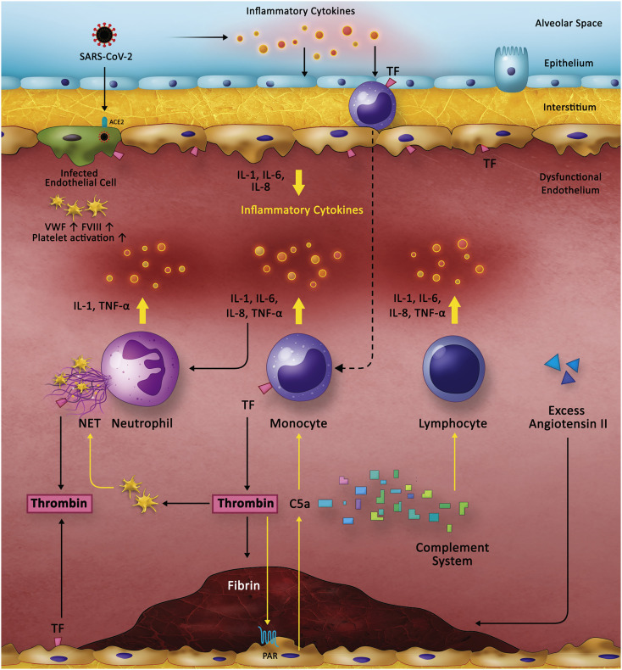
Gambar 2. Proses terjadinya hiperkoagulasi pada COVID-19¹⁰

Endotheliitis merupakan awal mula dari penyebab trombosis. Penelitian menunjukkan bahwa jenis kelamin laki-laki, obesitas, hipertensi, dan diabetes merupakan faktor prognostik yang buruk untuk penyakit parah dengan COVID-19,penelitian lebih lanjut mendukung teori ini karena adanya disregulasi endotel pada awal penyakit. Antibodi anti-fosfolipid (aPL) yang berkontribusi pada disfungsi dan aktivasi endotel pada COVID-19 masih belum jelas.¹⁰
Antibodi antikardiolipin, antibodi glikoprotein β2 dan antikoagulan lupus telah ditemukan dalam beberapa cairan tubuh pasien dengan COVID-19. Kontribusi antibodi IgA aPL dalam kejadian trombosis masih diperdebatkan. Monosit dan makrofag berperan penting dalam peradangan dan trombosis yang ditemukan pada COVID-19. Liao et al menunjukkan bahwa MNP menyumbang 80% dari total cairan bronchoalveolar dari pasien dengan penyakit COVID-19 berat, dibandingkan dengan 60% dan 40% pada kasus ringan dan kontrol yang sehat.¹⁰
Pasien COVID-19 telah terbukti memiliki nilai D-dimer yang tinggi, meskipun hanya mengalami pemanjangan PT yang ringan, APTT, trombositopenia ringan, dan peningkatan D-Dimer.¹¹ Histopatologi paru hanya menunjukkan temuan awal yang terlihat pada COVID-19 termasuk kerusakan alveolar dengan eksudat dan edema alveolar berprotein, kongesti vaskular, dan deposisi fibrin fokal dengan hiperplasia pneumosit. Temuan ini menunjukkan bahwa koagulopati paru dimulai sejak awal perkembangan penyakit itu sendiri.¹⁰
Kematian telah dilaporkan sejak awal tetapi data otopsi dari pasien COVID-19 terlambat. Sampai saat ini, sangat sedikit penelitian tentang temuan histopatologi yang tersedia.¹⁰ Data otopsi menunjukkan bahwa ada kerusakan alveolar difus eksudatif dengan kongesti kapiler yang berat. Selain itu, temuan yang sering ditemukan termasuk emboli paru, edema paru, perdarahan alveolar, dan mikrotrombi pada kapiler alveolar.⁶ Emboli paru (PE) merupakan penyebab langsung kematian pada 33% pasien.¹²
Pasien dalam kasus ini diberikan enoksaparin yang merupakan obat antikoagulan. Dosis optimal antikoagulan masih belum jelas, tetapi manfaat antikoagulasi dengan produk heparin (kebanyakan LMWH dengan dosis profilaksis) pada pasien COVID-19 dibuktikan oleh banyak penelitian.¹³
Banyak pedoman yang merekomendasikan low molecule weight heparin (LMWH) atau unfraction heaprin (UFH) intravena atau subkutan sebagai obat antikoagulan.¹³
Pendekatan lain yang diusulkan adalah penggunaan heparin nebulisasi untuk meningkatkan efek antikoagulan terlokalisasi di pembuluh darah paru. Data sebelumnya menunjukkan bahwa heparin nebulisasi secara signifikan mengurangi aktivasi koagulasi di paru-paru pasien yang sakit kritis.¹³ Enoksaparin merupakan pilihan untuk pasien dengan hiperkoagulopati dan memiliki fungsi ginjal yang baik.¹⁴
Pasien paska rawatan dengan kondisi kritis di RS mengalami peningkatan risiko VTE hingga 90 hari setelah keluar dari RS. Risiko serupa harus dipertimbangkan untuk pasien dengan COVID-19, sehingga pengobatan antikoagulan sebaiknya tetap diberikan untuk mencegah kejadian tromboemboli setelah keluar dari rumah sakit.¹⁴
Regimen yang diusulkan adalah betrixaban 160 mg pada hari pertama, diikuti dengan dosis 80 mg sekali sehari selama 35-42 hari, atau rivaroxaban 10 mg setiap hari selama 31-39 hari. Peningkatan risiko perdarahan harus dipertimbangkan tergantung pada kondisi klinis dan komorbiditas pasien.¹⁴
KESIMPULAN
Pemberian antikoagulan dapat dipertimbangkan pada pasien COVID-19 dari saat perawatan hingga kepulangan pasien (35-42 hari).

DAFTAR PUSTAKA
1. World Health Organization (WHO). Novel Coronavirus (2019-nCoV): situation report. Geneva; 2020.
2. Gorbalenya AE. Severe acute respiratory syndrome-related coronavirus – The species and its viruses, a statement of the Coronavirus Study Group. BioRxiv. 2020;2(7):93–7.
3. Centers for Disease Control and Prevention. 2019 Novel Coronavirus (2019-nCoV). Washington DC; 2020.
4. Hessen MT. Novel Coronavirus Information Center: Expert guidance and commentary. Else Connect. 2020;
5. Giannis D, Gianni P, Ziagos I. Coagulation disorders in coronavirus infected patients: COVID-19, SARS-CoV-1, MERS-CoV and lessons from the past. J Clin Virol. 2020;127.
6. Menter T, Haslbauer JD, Nienhold R, Savic S, Hopfer H, Deigendesvh N et al. Postmortem examination of COVID-19 patients reveals diffuse alveolar damage with severe capillary congestion and variegated findings in lungs and other organs suggesting vascular dysfunction. Histopathology. 2020;77(2):198–209.
7. Salehi S, Abedi A, Balakrishnan S, Gholamrezanezhad A. Coronavirus Disease 2019 (COVID-19): A Systematic Review of Imaging Findings in 919 Patients. Am J Roentgenol. Juli 2020;215(1):87–93.
8. Correa TD, Cordiolo RL, Guerra JCC, Da Silva BC, Rodrigues RR, Souza GM et al. Coagulation profile of COVID-19 patients admitted to the ICU: An exploratory study. PLoS One. 2020;15(12).
9. Long H, Nie L, Xiang X, Li H, Zhang X, Fu X et al. D-Dimer and Prothrombin Time Are the Significant Indicators of Severe COVID-19 and Poor Prognosis. Hindawi Publ Corp. 2020;3(2).
10. Aggarwal M, Dass J, Mahapatra M. Hemostatic Abnormalities in COVID-19: An Update. Indian J Hematol Blood Transfus. 2020;36(4):616–26.
11. Guan WJ, Ni ZY, Hu Y, Liang WH, Ou CQ, He JX et al. Clinical Characteristics of Coronavirus Disease 2019 in China. N Engl J Med. 2020;
12. Wichmann D, Sperhake JP, Lütgehetmann M, Steurer S, Edler C, Heinemann A et al. Autopsy Findings and Venous Thromboembolism in Patients With COVID-19: A Prospective Cohort Study. Ann Intern Med. 2020;173(4):268–77.
13. Abou-Ismail MY, Diamond A, Kapoor S, Arafah Y, Nayak L. The hypercoagulable state in COVID-19: Incidence, pathophysiology, and management. Thromb Res. 2020;194:101–15.
14. Hajra A, Mathai SV, Ball S, Bandyopadhyay D, Veyseh M, Chakraborty S et al. Management of Thrombotic Complications in COVID-19: An Update. Drugs. 2020;80:1553–62.

